**Практическая работа**

**Изучение аналогов нейронных сетей**

**Цель работы**: изучить преимущества и недостатки сайтов-визиток.

**Основные определения**

**Сайт** — это набор страниц в интернете, позволяющий пользователю получить определённую информацию, либо осуществить действие — например, заказать товар и услугу. Состоит из одной либо нескольких логически связанных между собой страниц, объединенных дизайном, общей тематикой и гиперссылками.

Для создания интернет-ресурсов используются специальные технологии, определяющие как внешний вид, так и внутреннюю структуру. Оформление и наполнение каждой веб-площадки подбирается индивидуально и зависит от выбранной тематики и назначения. Давайте рассмотрим, какие сайты бывают, в чем их отличия и в каких целях они используются.

##### **Сайт-визитка**

Сайт-визитка отличается лаконичным дизайном, состоит из одной или нескольких страниц и содержит краткие сведения о своем владельце. Основные разделы, которые обычно присутствуют на нем: «О компании», «Продукция или услуги», «Прайс-лист» и «Контакты». Такие проекты обычно создаются быстро и с минимальными вложениями. Они подходят для компаний и частных лиц, желающих разместить в интернете информацию о себе и своих услугах. Сайты-визитки позволяют привлекать внимание целевой аудитории и способствуют развитию бизнеса.

К их недостаткам относится маленький объем информации и бедный функционал. К тому же такие сайты сложно продвигать в поисковых системах.

**Описание возможностей некоторых сайтов**

## **1. Crazypanda – сайт разработчика приложений**

[Crazypanda.ru](https://crazypanda.ru/) – визитка московской конторы-разработчика игровых приложений для ПК и iOS/Android, среди которых и довольно известное «Evil Defenders». Видно, что ребята умеют рисовать интерфейсы, шаблон явно делали сами, стилизуя под профиль деятельности. Это не готовая шкурка, а ручная работа под конкретную задачу. Стилизованные кнопочки, анимации в изображениях и графике, хорошо подобранный шрифт – всё вместе это смотрится отлично. Несмотря на пестроту баннеров проектов, ничего не раздражает глаз, все элементы на своих местах.

Главная страница презентует портфолио разработчика и даёт ссылки на скачивание, социалки, а также официальные сайты отдельных игровых проектов. Визитка является агрегатором работ студии, позиционирует продукты, содержит вакансии с подробным описанием требований и формой для подачи заявок, обратную связь для поддержки игроков и контактную информацию. Сайт мультиязычный, есть английская локализация. Дизайн адаптивный, структура простейшая – всё красиво, понятно и гармонично. Текстовая часть отлично написана и форматирована. Прекрасная визитка во всех отношениях.

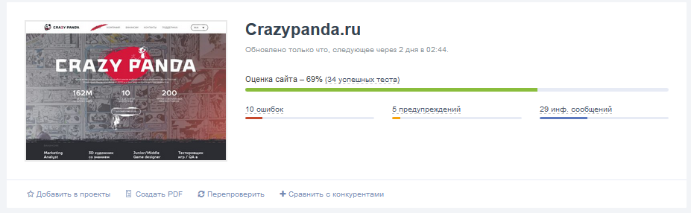

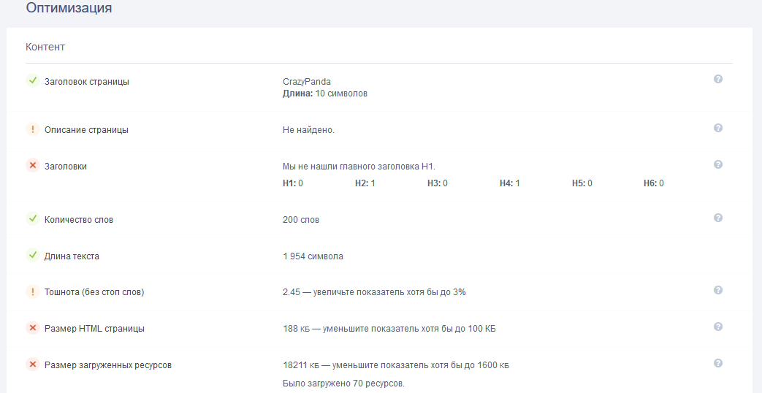

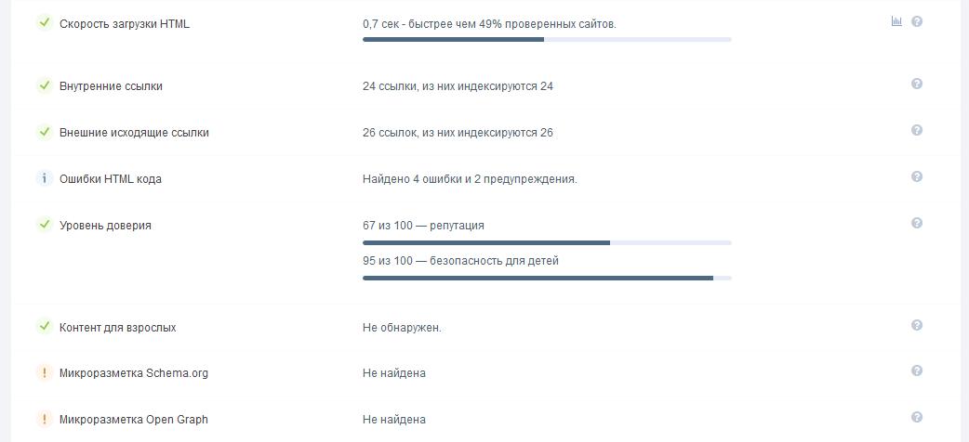

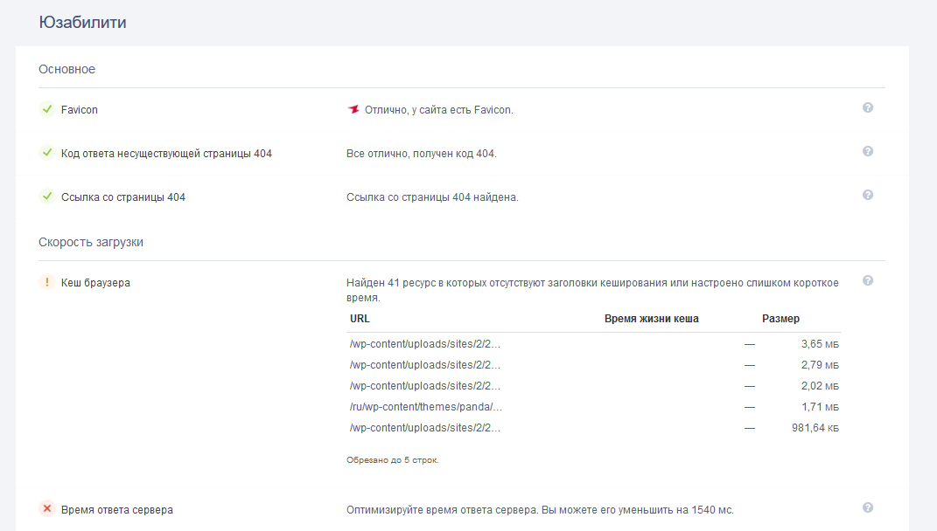

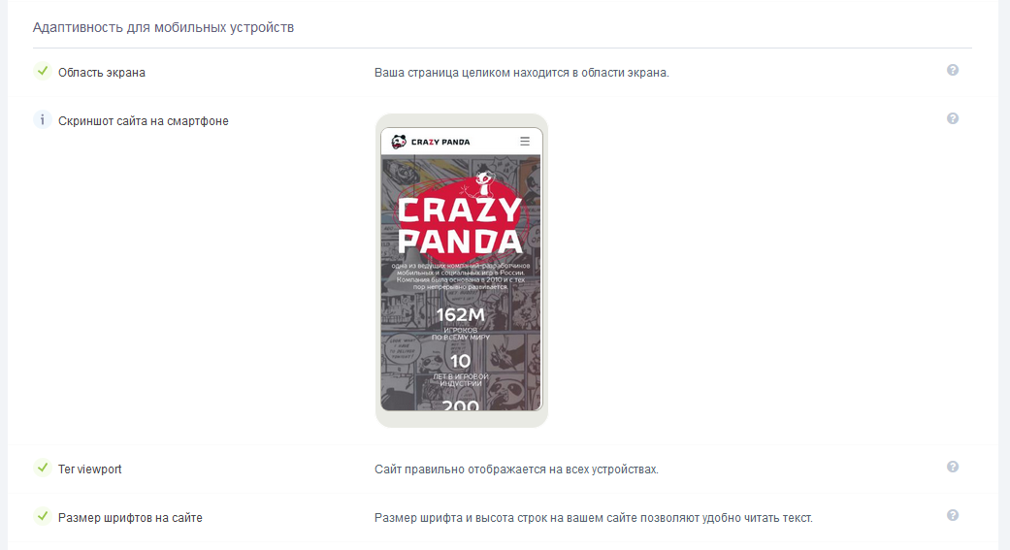

## **2. Recology – компания по переработке отходов**

[Recology.ru](http://recology.ru/) – визитка компании, продвигающей раздельный сбор и переработку мусора. Они помогают внедрить на предприятиях распределение вторсырья по группам, упрощая его утилизацию или переработку. В общем, экологически ориентированная коммерческая деятельность. Дизайн под стать. Множество графики с преобладанием сине-зелёных оттенков, приятный синий шрифт, чистый белый фон, схематические изображения под тематику, стилизованные иконки и прочее. Всё это смотрится хорошо в рамках адаптивного макета.

Меню выполнено в формате красивого сайдбара, содержащего также контактные данные. В мобильной версии оно преобразуется в гамбургер с плавной анимацией раскрытия. Логотип приятный, экологичный и стильный. Главная страница обосновывает подход компании к утилизации мусора, убедительно указывая на выгоды от раздельного накопления отходов. Есть раздел вопросов и ответов для дополнительного ликбеза. Контакты оформлены очень подробно, содержат юридические данные – всё выглядит прозрачно. Футер лаконично дублирует их и содержимое главного меню. Простая структура, симпатичный сайт. Хороший образец в своём роде.

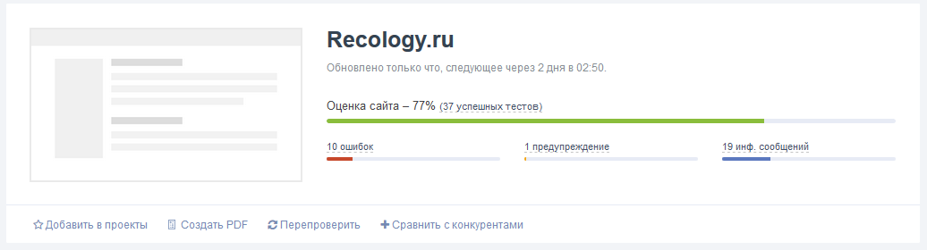

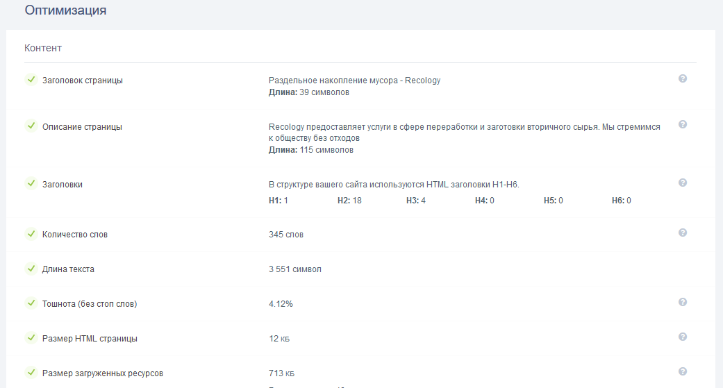

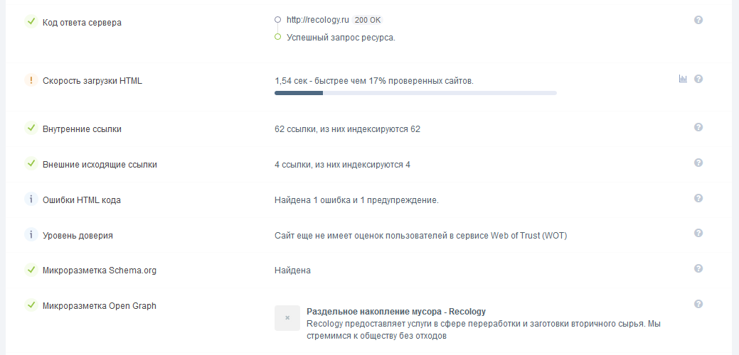

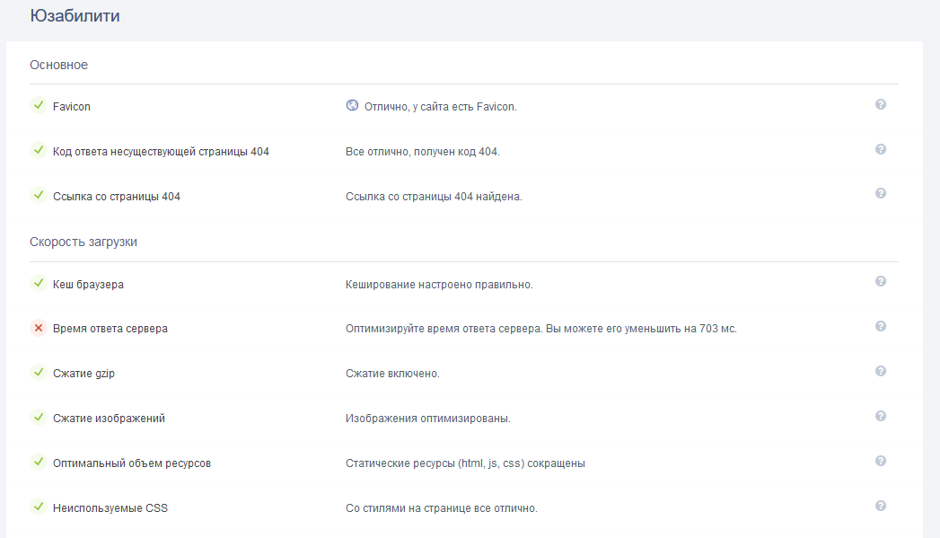

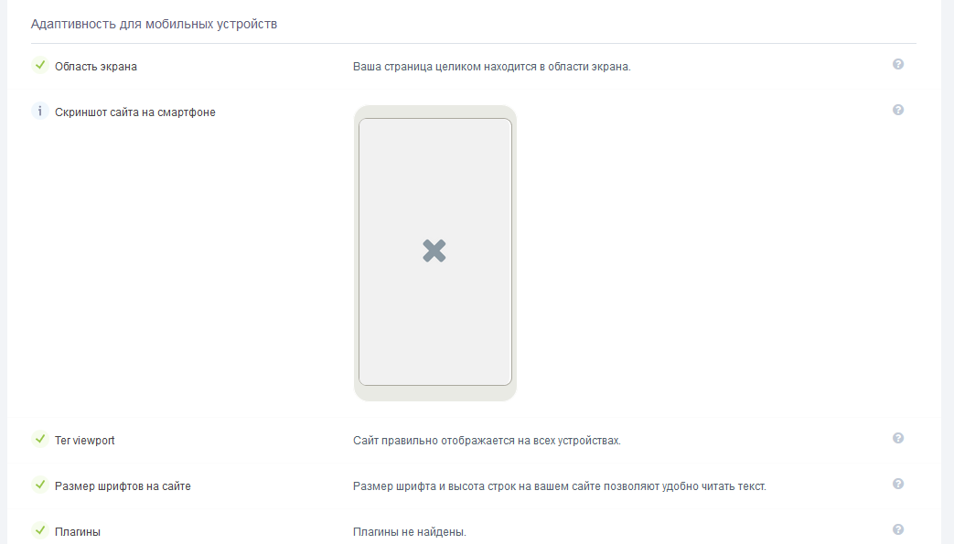

## **3. ТЕКС – производитель фильтров для промышленности**

[Texfilterkazan.ru](http://texfilterkazan.ru/) – сайт компании, которая занимается производством различных типов промышленных фильтров. Дизайн адаптивный, очень простой и аккуратный. Нарочито минималистичный. Белая подложка в качестве фона хорошо выделяет границы блоков, которые чётко разделены между собой. Никаких эффектов, переходов цветовых, сложных форм и прочего. Единственное украшательство – скругление углов блоков. Шрифты просты, отлично читаются, цвет заголовков хорошо сочетается с зелёной темой сайта – экологичность, чистота и прочие ассоциации с эффектом от использования фильтров.

Главная страница содержит сайдбар с разделами каталога продукции, а также ссылку на скачивание его PDF-версии. Короткая вводная комбинируется с дублированием категорий предлагаемых фильтров, украшенных для понятности изображениями, содержащими ссылки. Ничего лишнего, взгляду не за что зацепиться помимо сути – коммерческого предложения на поставку фильтров. Тексты хорошо читаются, имеют простое, комфортное для восприятия форматирование, никаких усиливающих элементов нет. Футер дублирует 4 пункта основного меню и контактную информацию. Лаконично, без пафоса и по делу. Хороший образец визитки компании.

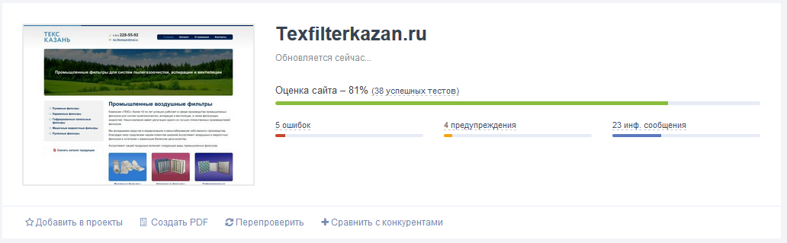

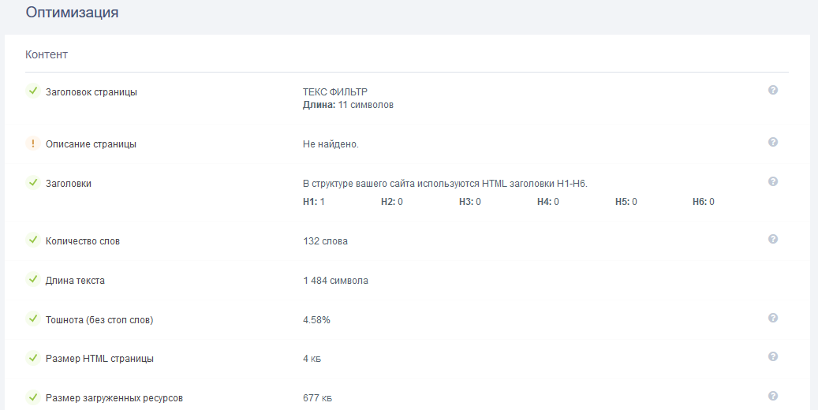

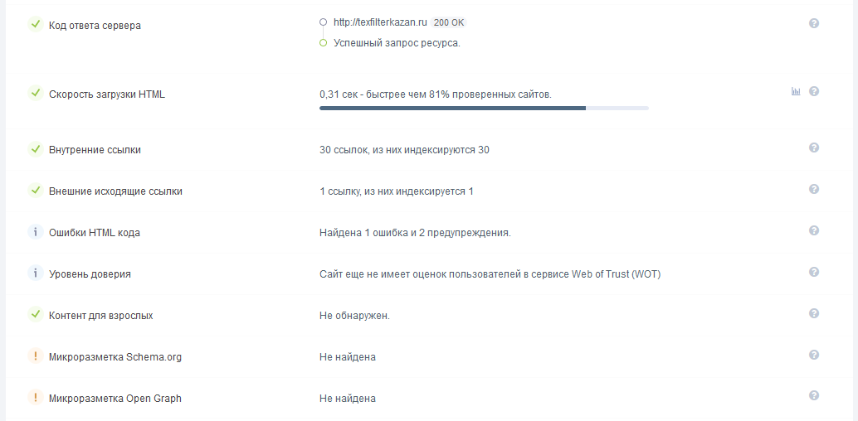

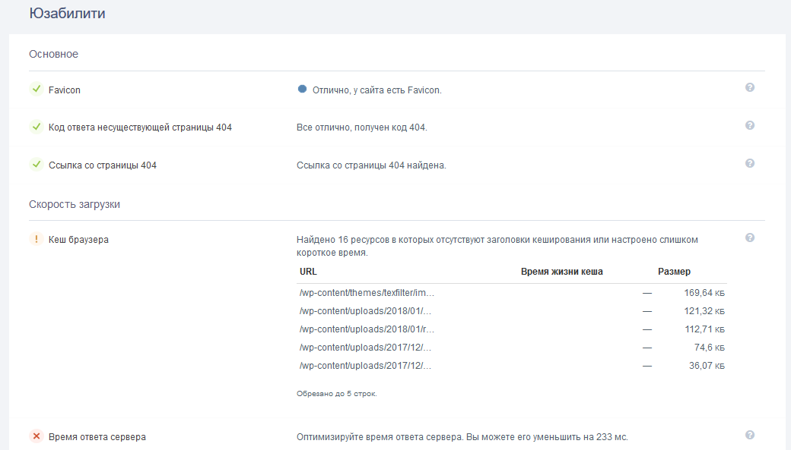

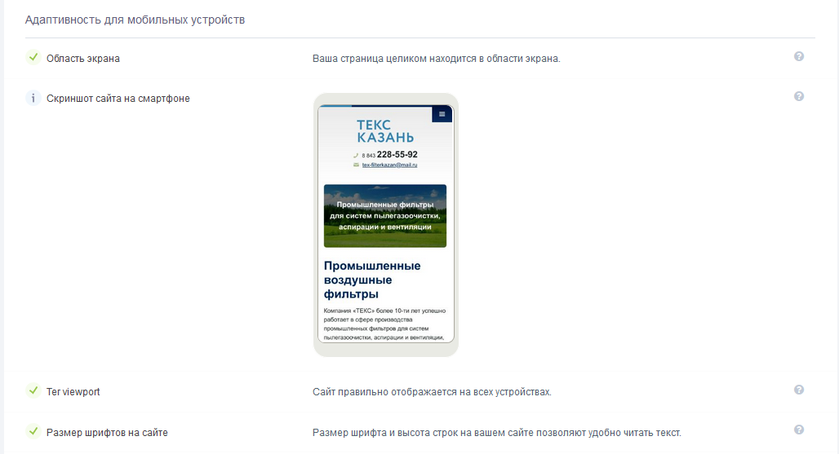

**Вывод:** Сайты-визитки не имеют каких-либо ограничений в дизайне. Они могут выглядеть весьма разнообразно. Скромно и лаконично либо пестрить спецэффектами, горами яркого контента и множеством разделов меню. Суть везде одинаковая: отдельный человек либо компания посредством такого сайта позиционируют свою деятельность, заявляют о себе и приглашают к сотрудничеству по обозначенному профилю. Это реклама, знакомство с потенциальными партнёрами и клиентами.